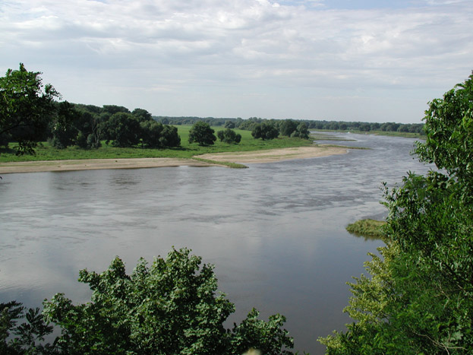
Programm
Samstag, 20.3.2004

ab 8:45 Uhr Imbiss
9:30Uhr Begrüßung und Einführung
Kirchenpräsident Helge Klassohn, Evang. Landeskirche Anhalts: Erhaltung der Schöpfung – Ziel und Rahmen des Symposiums
Dr. Manfred Stolpe, Bundesminister für Verkehr: Ziel des Symposiums aus der Sicht des Bundesministeriums für Verkehr, Bau- und Wohnungswesen
Dr. Hans Diefenbacher, Umweltbeauftragter der EKD: Ethische Konsequenzen
Petra Wernicke, Umweltministerin,
Sachsen-Anhalt: Grußwort
10.15 Uhr Wirtschaften mit dem Fluss in den kommenden Jahrzehnten
Prof. Dr. Udo Becker, TU Dresden:
Die Elbe vor dem Scheideweg: Was will die Gesellschaft? Investitionen von öffentlichen Geldern in Flüsse und Wasserstraßen
Dr. Jürgen Sorgenfrei, Vorstand des Hafen Hamburg Marketing e.V:
Die Wirtschaft braucht die Elbe
Bernd Paulowitz, Berater für UNESCOWelterbefragen, Paris:
Die Elbe als UNESCO - Weltkulturerbelandschaft
Prof. Dr. Karsten Kirsch, Hochschule Harz:
Touristische Potentiale der Flusslandschaft Elbe
Plenumsdiskussion
Moderation Bundesminister Dr. Manfred Stolpe und Kirchenpräsident Helge Klassohn

11.35 Uhr Pause

11.50 Uhr Flussunterhaltung, Hochwasser und Klima
LBDir Herr Aster, Dezernatsleiter der Wasser- und Schifffahrtsdirektion Ost: Zukünftige Aufgaben der WSD-Ost an der Elbe
Dr. Hans-Heinrich Witte, Leiter der Bundesanstalt für Wasserbau:
Zukünftige Strategien zur Verbesserung des Hochwasserschutzes an der Elbe
Prof. Dr. Stefan Rahmstorf, Potsdam-Institut für Klimafolgenforschung:
Der globale Klimawandel und seine Auswirkungen
Plenumsdiskussion
Moderation Bundesminister Dr. Manfred Stolpe und Kirchenpräsident Helge Klassohn

12.50 Uhr Mittagspause
13.30 Uhr Flussunterhaltung, Hochwasser und Klima (Fortsetzung)
Angelika Zahrnt, BUND, Bundesvorsitzende:
Die Elbe - historische Chance für eine nachhaltige Flusspolitik
Prof. Dr. Hartmut Vogtmann, Präsident des Bundesamtes für Naturschutz:
Die Elbe: Europäische Wasserstraße und international geschützter Naturraum – ein lösbarer Widerspruch?
Dr. Friedrich Kohmann, Bundesanstalt für Gewässerkunde:
Sicherung und Wahrung der ökologischen Potentiale der Elbe
Plenumsdiskussion
Moderation Bundesminister Dr. Manfred Stolpe und Kirchenpräsident Helge Klassohn

14.30 Uhr Pressekonferenz
Kaffeepause

15 Uhr Abschlussdiskussion
Mit den Referenten unter der Moderation von Bundesminister Dr. Manfred Stolpe und Kirchenpräsident Helge Klassohn
- offene Fragen
– Impulse aus dem 2. Elbesymposium

16 Uhr Ende des Symposiums
Die Elbe
ist der letzte, noch frei fließende und naturnahe Fluss in Deutschland. Seit der Wende ist ihr Wasser wieder sauberer geworden, aber seither wird ein bislang ungelöster Streit um ihre Zukunft geführt: Ausbau zur Wasserstraße europäischen Standards oder modellhafte Umsetzung der neuen Flusspolitik mit dem Vorrang Hochwasserschutz und Auenschutz.
Schon 1996 wurde vom damaligen Bundesverkehrsministerium ein Gesamtkonzept für die Elbe zugesagt. Es liegt bis heute nicht vor. Die Flut 2002 hat zu einer historischen Wende im Umgang mit Flüssen geführt und das Fehlen eines komplexen Konzeptes erneut offenkundig gemacht.
An der Elbe gibt es die weltweit größte Dichte von UNESCO Welterbestätten. Dies bietet ein großes Potential für diese Region. Hinzu kommen jüngere Bestrebungen, die Elbe von der Quelle bis zur Mündung zur UNESCO-Weltkulturlandschaft zu erklären.
Ein Fluss kann vieles:
Aber kann er Naturraum und Hochwasserschutzraum, dicht bebauter Siedlungsraum, ganzjährig befahrbare Wasserstraße und touristische Attraktion gleichermaßen sein? Was ist vereinbar, was unvereinbar? Welche Schwerpunkte wollen wir setzen?
Die unterschiedlichen Nutzungsmöglichkeiten müssen angemessen bewertet und berücksichtigt werden, wollen wir die Zukunft bewusst gestalten. Erfolgsorientierte Investitionen müssen aufeinander abgestimmt sein, um die verschiedenen Entwicklungsperspektiven einzubeziehen.
Ziel:
Das Symposium soll im politischen Prozess einen Beitrag liefern für einen zukunftsfähigen Umgang mit der Flusslandschaft Elbe. Die wichtigsten Nutzungen sind zu bewerten, Konfliktfelder und Lösungswege sind aufzuzeigen.

Tagungsgebühr:

15,- EUR
Zu entrichten bei der Veranstaltung

Anmeldung:

Die Anmeldung bei der Evangelischen Erwachsenenbildung:
Tel. 0340/ 250 84 – 197
Fax 0340/ 7911 690
e-Mail: erwachsenenbildung@evlkanh.de

Tagungsort:

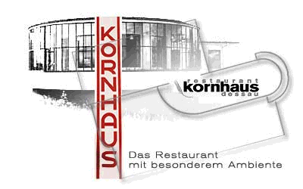
Kornhausstr. 146
06846 Dessau
Tel. 0340/ 64041 – 41
Fax 0340/ 64041 – 11
E-Mail: info@kornhaus.de

Anfahrtsskizze unter www.kornhaus.de





„Strategie Elbe“
2. Elbe-Symposium Dessau

unter Berücksichtigung
ökonomischer und ökologischer Belange

20. März 2004
im
Kornhaus
Dessau

Evangelische Erwachsenenbildung im Land Sachsen-Anhalt
Regionalstelle Dessau
Tel. 0340/250 84 197
Fax 0340/ 7911 690
E-Mail: erwachsenenbildung@evlkanh.de

